**ЛАБОРАТОРНА РОБОТА № 6**

**ТЕМА:** Моніторинг системних ресурсів засобами ОС Windows та OC Linux.

**МЕТА:** Отримати практичні навики при використанні основних засобів моніторингу системних ресурсів ОС Windows та ОС Linux

**ОБЛАДНАННЯ:** ОС Linux Ubuntu 16, OC Windows 7.

**ХІД РОБОТИ:**

1. Конфігурую мережевий інтерфейс в ОС Linux засобами утиліти ifconfig задавши ІР- адресу та маску. Перевіряю мережеву статистику, доступну засобами утиліти ifconfig через сконфігурований мережевий інтерфейс.

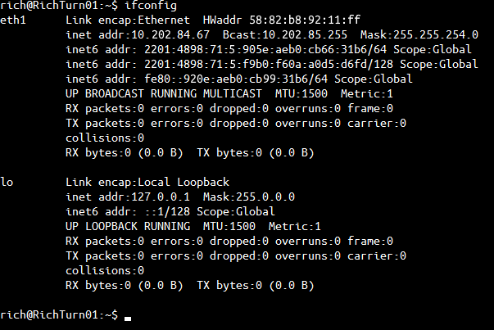

2. Встановлюю утиліту iftop в разі її відсутності в ОС Linux та переглянути мережеву активність на мережевих інтерфейсах.

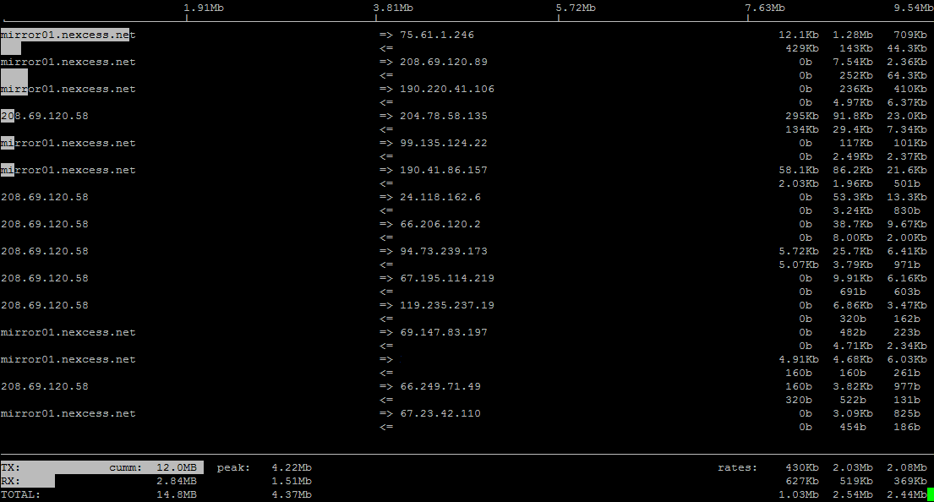

3. Вивожу всі процеси, які на даний час присутні в оперативній пам’яті (OC Linux та OC Windows).

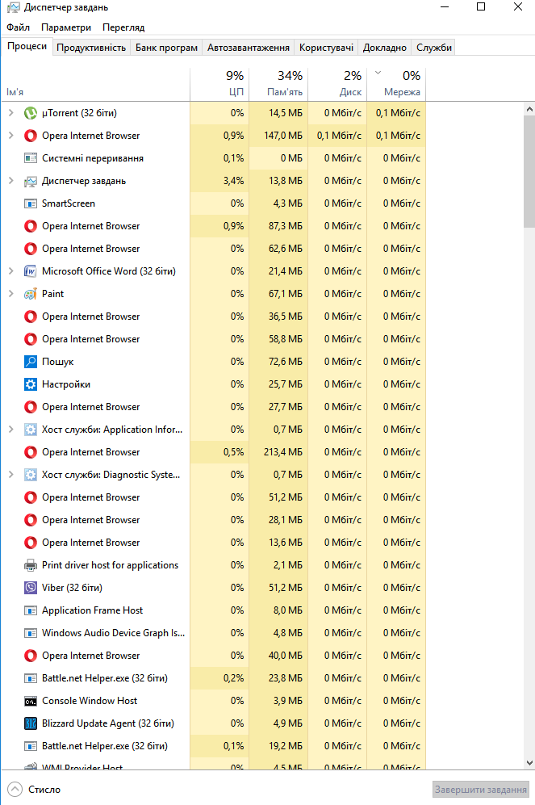

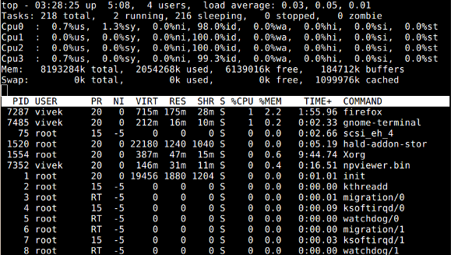

4. Вивожу всі процеси, які виконуються від імені користувача root (OC Linux) та administrator (OC Windows).

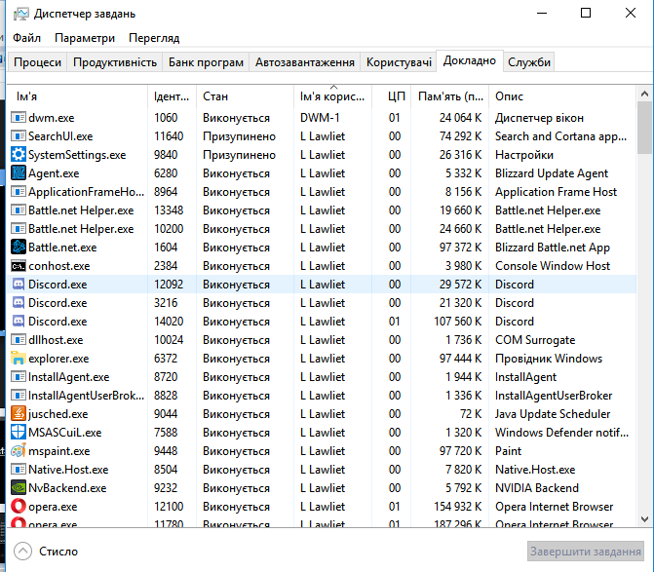

5. Вивожу перелік служб, які очікують з’єднання на вашому ПК (OC Linux та OC Windows).

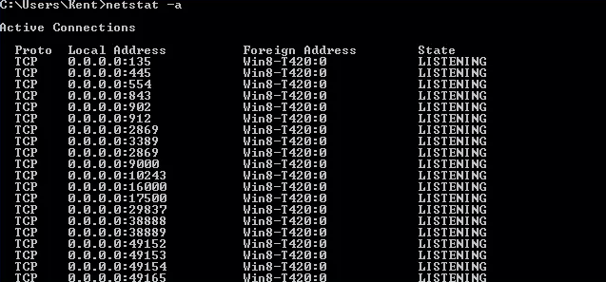

6. За результатами роботи оформляю звіт.

**ВИСНОВОК:** На цій лабораторній роботі я набувпрактичні навики при використанні основних засобів моніторингу системних ресурсів ОС Windows та ОС Linux